Taalbeheersing 2. Week 3. Feedback, correcties en beoordeling
Kernbegrippen
Feedback, metacommunicatie, metataal, metacognitieve vaardigheden, metacognitief lexicon, linguïstische kennis, taal- en redekundig ontleden, interpersoonlijke communicatie, communiceren op inhoudsniveau/betrekkingsniveau, formatief/summatief toetsen, tips en tops, revisie, correctie/verbetering, beoordeling, cesuur, toets (schriftelijk, mondeling, openboektoets), toetsvragen (meerkeuze-, gesloten, halfopen, open), rubric.

A. Hoe zinvol is de actie van Femke in de onderstaande gevallen? Waarom?
1. Femke geeft les op een scholengemeenschap. Een leerling komt huilend bij haar en zegt in tranen, terwijl hij naar een groepje oudere jongens wijst: "Hun hebben me tas afgepakt!" Femke zegt: "Dat heet: hun hebben mijn tas afgepakt."
2. Femke heeft een dochtertje van drie. Het meisje zegt: "Ik loopte heel hard, mama!". Femke zegt: "Dat heet niet loopte, maar liep."
3. Femke is docente Nederlands op een hogeschool. Ze kijkt een dossier na en noteert in de kantlijn: "Het beletselteken bestaat maar uit vijf puntjes."
4. Femke geeft les in havo 4. Een leerling houdt een spreekbeurt. Femke zegt na afloop dat hij het goed gedaan heeft, maar dat hij er wel om moet denken dat de verleden tijd van scheren niet scheerde is, maar schoor.
5. Femke geeft Nederlands aan asielzoekers. Een Afghaanse man zegt voor het eerst een paar zinnen in het Nederlands. Femke zegt: "U moet wel de persoonsvorm op de tweede plaats zetten."

B. Vul het onderstaande schema in

Situatie | Is er sprake van een echte fout? Waar staat dat? | Werk je in de zone van naaste ontwikkeling van de leerder? | Bedreigt je feedback het leerklimaat of de persoonlijke verhouding? | Geef je feedback? Zo ja, in welke vorm?
1. Een klasgenoot zegt tijdens een presentatie groter als.
2. Je corrigeert het buurtkrantje en ziet dat iemand kadootje heeft geschreven.
3. Een nieuwe eersteklasleerling vertelt tijdens een voorstelrondje over zijn "broertje die in het ziekenhuis ligt".
4. Je maakt met een collega een toets en hij schrijft: "Beantwoordt deze vraag op de achterzijde."
5. Een leerling vraagt: "Is het altijd u kunt of mag u kan ook?"

C. Welke metatalige begrippen heb je nodig om aan te geven dat de volgende zinnen niet in orde zijn?
1. "Ik heb een broertje die in het ziekenhuis ligt."
2. "Ik heb hen beloofd dat ik zou komen."
3 "Me moeder heeft me naar school gebracht."
D. Wat doen de volgende correcties op betrekkingsniveau?
1. "Je hebt een heel mooi opstel geschreven, alleen is hij lijdt aan geheugenverlies met een lange ij."
2 "leidt -> lijdt."
3. "Betekent lijden hier 'de baas zijn' of 'het slachtoffer zijn'?"
E. Beantwoord de volgende vragen.
1. Wat zou je wel doen bij een summatieve toets, maar niet bij een formatieve?
2. Wat zou je wel doen bij een formatieve toets, maar niet bij een summatieve?
3. Waarom geven sommige docenten in plaats van correcties liever 'tips en tops'?
4. Hoe past het reviseren van een tekst door de leerder in de feedbackcyclus?
5. Beschouw jij dossiers als een manier om je taalvaardighheid te vergroten?
6. Welke vorm van feedback krijg je het liefst op dossiers? Waarom?
F. Wat vind jij de voor- en nadelen van de volgende manieren om een beoordeling uit te drukken?
1. In een heel cijfer van 1-10.
2. In een cijfer van 1-10 met een cijfer achter de komma.
3. Als onvoldoende/voldoende/goed.
4. In woorden.
G. Wat doen de leraren in de volgende situaties fout?
1. Een leraar overhoort woordenschat. Hij vraagt de betekenis van tien geleerde woorden. Het cijfer is het aantal juiste definities.
2. Een leraar geeft een toets van honderd meerkeuzevragen over ontleding. Bij elke vraag staan vier antwoordopties. De leraar stelt dat de cesuur zeventig proces is: wie zeventig vragen juist beantwoordt, heeft een voldoende.
3. Een leraar wil kijken of leerlingen inzicht hebben in de opbouw van zinnen. Hij geeft een geslotenboektoets en rekent 'leidend voorwerp', 'lvw' en 'voorwerp (niet meewerkend of voorzetsel maar die andere ben de naam ff kwijt)' fout.
H. Je moet een spreekbeurt van een eersteklasser beoordelen.
1. Noteer waaraan de spreekbeurt moet voldoen voor een voldoende.
2. Wat moet de leerling extra laten zien voor een 7?
3. En wat voor een 8?
4. Ontwerp een rubric waarin je de bovenstaande criteria verwerkt.
Dossieropdracht week 3.
1. Hieronder staat een (gefingeerd) opstel van Meike uit havo 2. Kijk het na en schrijf er correcties en andere feedback bij, alsof je het daarmee aan Meike terug zou geven. Schrijf er ook een instructie voor Meike bij, waaruit blijkt wat ze met je feedback moet doen.
Tijdens mn vakantie heb ik een leuke franse jonge leren kennen ze naam is baptiste dat betekend doper. dat vind ik leuk want mn eigen naam is ook doper mn achter naam dan. Ik kan niet zo goed frans en luc ze nederlands is nog slechter (lol) maar we begrijpen mekaar toch.....
Luc komt over een paar weken bij ons te logeren en dus moet ik mn frans weer op poetsen LOL. Van mn moeder heb ik een boekje cadeau gekregen met gewone franse zinnetjes dus niet die bs van school. Ik wist nooit dat rot op casse-toi is dat staat niet in ons boek van meneer Buis maar dit is veel leuker als die zinnetjes want het is echt.
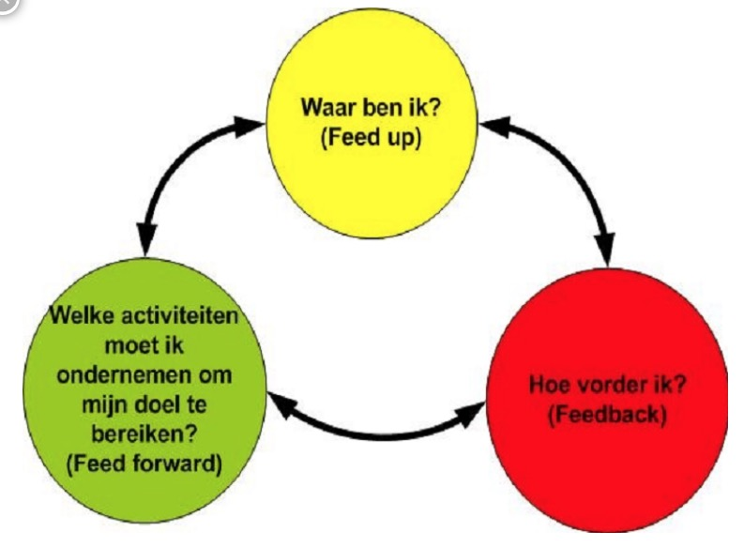
2. Kies een vak uit dat je tijdens je studie hebt gevolgd. Beantwoord dan de volgende vragen over de feedbackcyclus:

a. Hoe droeg de docent bij aan de feedup (het vaststellen van de leerdoelen)?
b. Hoe droeg jij daar zelf aan bij?
c. Wie nam het initiatief tot feedback?
d. Hoe gaf de docent feedback?
e. Wat deed jij met de feedback?
f. Was de feedback correctief, uitleggend of ondersteunend?
g. Wat voor feedback krijg je het liefst van deze docent: directe antwoorden, vragen en tips die je dichter bij het antwoord brengen, vragen en tips die je helpen een manier te vinden om het antwoord te vinden?
h. Hoe droeg de docent bij aan de feedforward (het plannen van de rest van het traject naar het leerdoel toe)?
i. Hoe droeg je daar zelf aan bij?
3. Zoek op www.henkwolf.nl/cursusmateriaal de studiewijzer op van het van het eerstejaarsvak Taal en maatschappij. Stel dat jij als tweede beoordelaar bij een mondeling tentamen van een eerstejaarsstudent moet zitten. Maak een rubric om tot een beoordeling te komen.

